V4.1版本的Starter软件带有自动优化功能，以下是优化步骤，供参考。
1．将PC与系统联机，上载伺服轴,在Commissioning功能中选择Automatic controller setting：
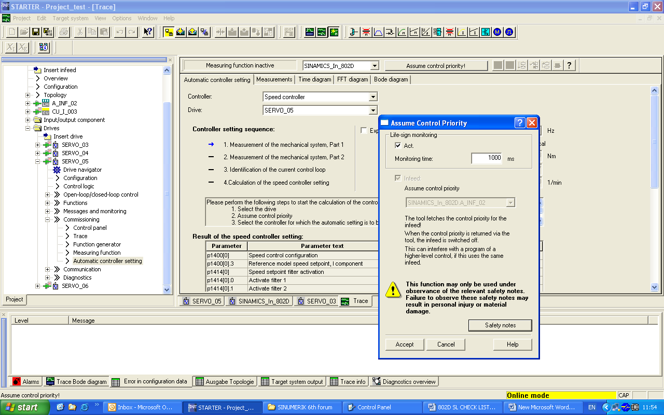
1、
2、选择轴
选择PC控制权
点击接受
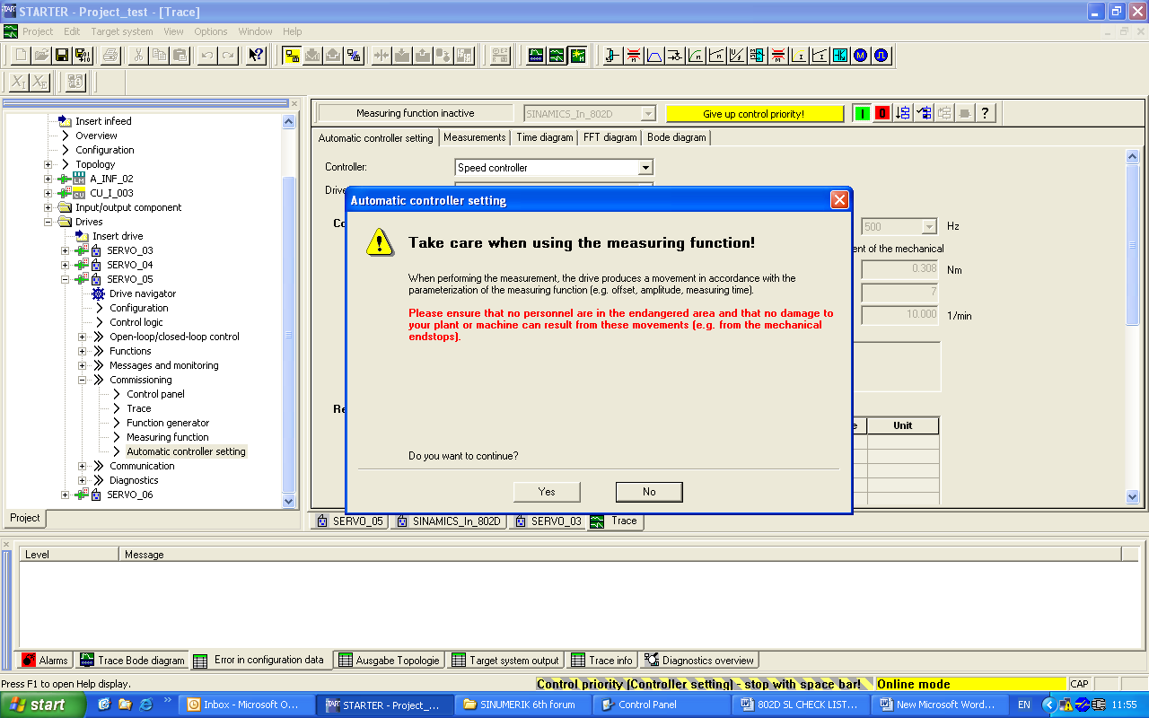
1、
选择1-4步
点击Yes，驱动器将会自动优化，此时轴会运动。当优化在进行第三步之前会出现如下提示， 点击Yes，即可继续优化。
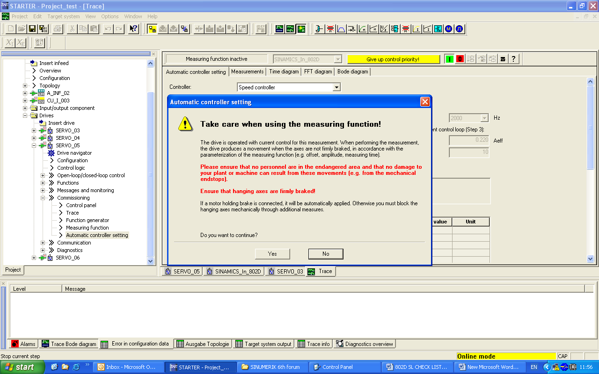
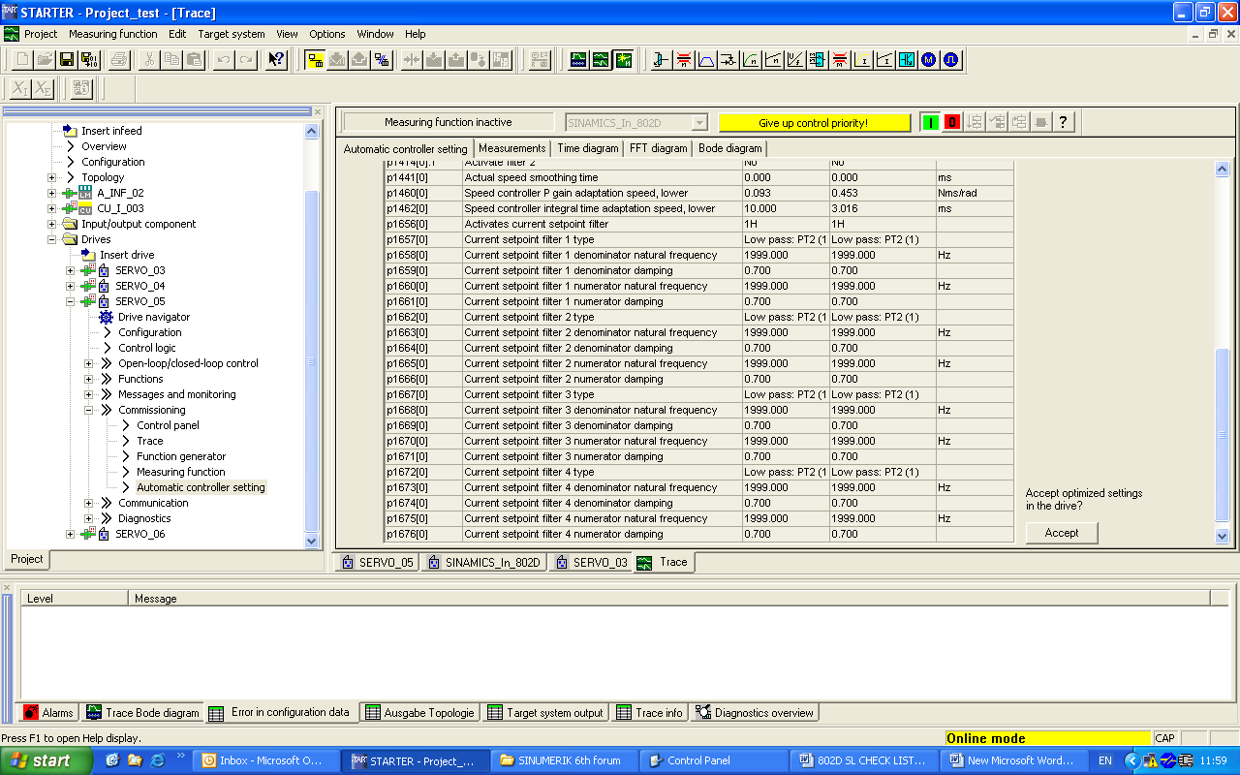
优化结束后，可以在软件上看到优化前后的驱动器参数对比，同时可以通过右下角的按钮接受优化后的驱动器参数配置。
建议：在优化结束后，将轴的伺服增益Kp(P1460[0])适当的减小一些。

